**OSIEK**

Po raz pierwszy nazwa Osiek *(Osek)* pojawiła się w dokumencie z 1203 roku,  
 a następnie w bulli kanonizacyjnej św. Jadwigi, wystawionej przez papieża Klemensa IV   
w 1267 roku. Z dużym prawdopodobieństwem można przyjąć, iż nazwa miejscowości pochodzi od słowiańskiego określenia osady „osieczonej”, czyli otoczonej drewnianymi zasiekami. Wraz z upływającym czasem i wzrostem wpływów niemieckich zmieniała się forma nazwy osady: *Osek (1267), Ossek (1359), Osseck (1410), Ossing (XV – XVI w.), Ossig (od XVII w. do 1945 r.)*.

Pierwszą znaną właścicielką dóbr ziemskich w Osieku była Małgorzata de Wedrow. Później właścicielami miejscowych dóbr była rodzina de Medgow, a następnie majątek przejęła rodzina von Schwenckfeld. Z tego właśnie rodu pochodził Caspar von Schwenckfeld vel Caspar Schwenckfeld von Ossig (1489 – 1561). Ten uczony, kaznodzieja, pisarz oraz uduchowiony myśliciel i mistyk był jednym z głównych krzewicieli, i przywódców protestantyzmu na Śląsku.

Pod koniec XVIII wieku (1789) posiadłość należała do rodziny von Jonston. Do następnych właścicieli 380 ha majątku należeli m.in.: Oskar Biess, rotmistrz von Lucke, a ostatnim właścicielem był w 1937 roku Gerhard Goebel.

Dwukondygnacyjny budynek pałacu został wzniesiony z kamienia i cegły na rzucie prostokąta w końcu XVIII wieku w miejscu starszego założenia dworskiego. Przebudowy i rozbudowy całego założenia pałacowo-folwarcznego dokonano w latach trzydziestych XX wieku. Pałac jest podpiwniczoną, klasycyzującą budowlą ze skromnym detalem architektonicznym przykrytą wysokim dachem naczółkowym z licznymi lukarnami typu wole (bawole) oko oraz użytkowym poddaszu. Stan ogólny budynku jest dobry.

W pałacu po wojnie przez jakiś czas funkcjonowała szkoła, a później mieściły się tu także biura miejscowego PGR-u. Obecnie budynek znajduje się w rękach prywatnych.

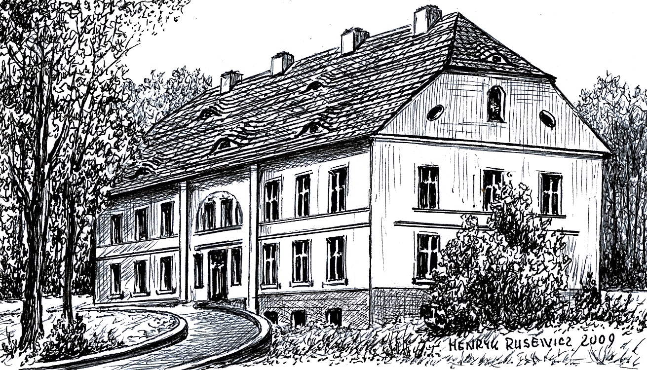

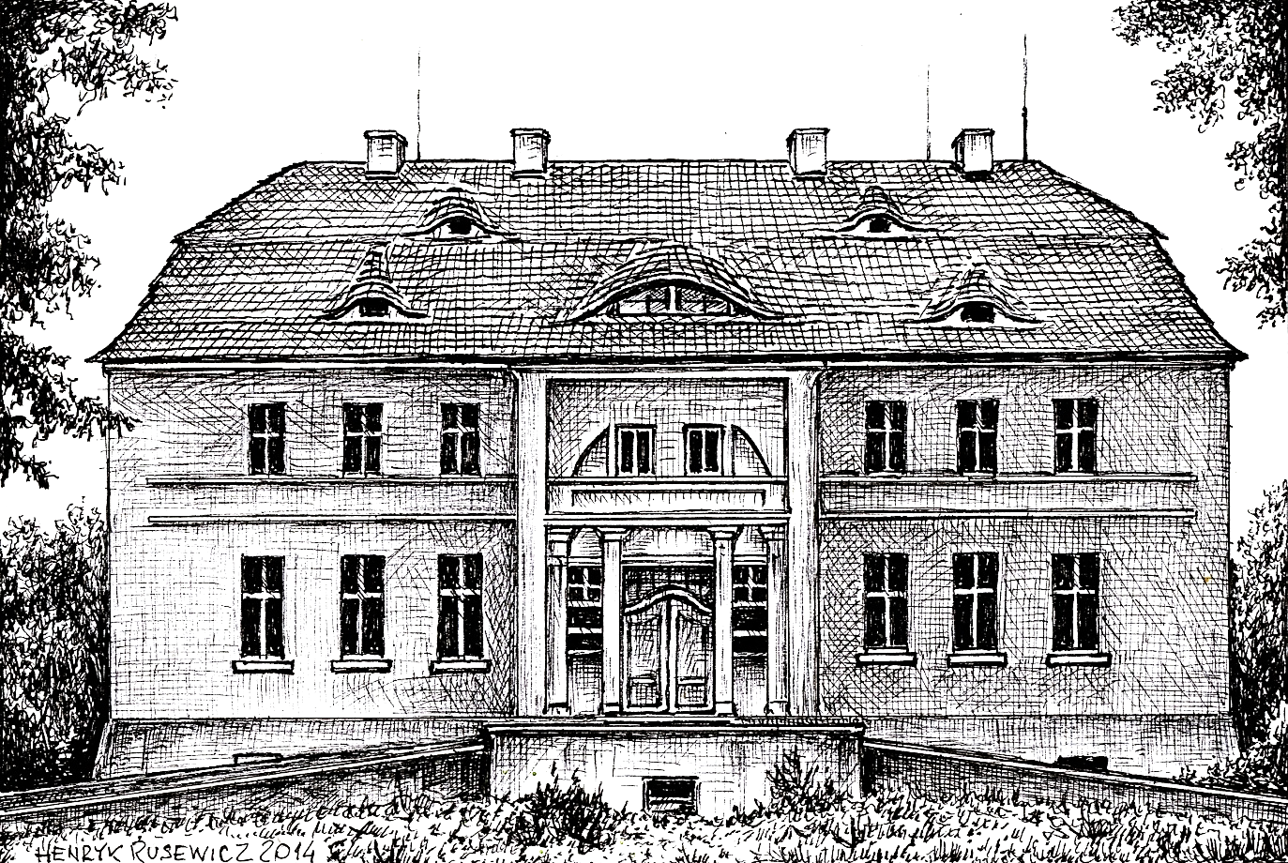

*Pałac w Osieku*

*Tekst i grafiki*

*Henryk Rusewicz*